**ФАП**

**«ОРГАНИЗАЦИЯ**

**ВОЗДУШНОГО ДВИЖЕНИЯ**

**в РОССИЙСКОЙ ФЕДЕРАЦИИ»**

Утверждены приказом Минтранса России от 25.11. 2011 №**293**

ИЗ ПРОГРАММЫ: ФАП «ОрВД»: Общие положения. Основы организации воздушного движения. Организация потоков воздушного движения. Пропускная способность. Организация воздушного пространства.

Оглавление

**Термины и определения**

**I. Общие положения**

**II. Основы организации воздушного движения (ОрВД)**

**III. Обслуживание воздушного движения**

**IV. Диспетчерское обслуживание**

**V. Прибывающие и вылетающие ВС, аэродромное диспетчерское обслуживание**

**VI. ОВД на основе систем наблюдения**

**VII. Обслуживание средствами АЗН-К**

**VIII. ПИО**

**IX. Аварийное оповещение**

**I. *ОБЩИЕ ПОЛОЖЕНИЯ (1)***

1.1. ФАП "ОрВД в РФ" (далее - Правила) разработаны во исполнение пункта 134 ФП ИВП РФ, пункта 9 ФАП поиска и спасания в РФ ***С УЧЕТОМ*** национальной практики в области ОрВД, стандартов и рекомендуемой практики ИКАО

1.2. Настоящие Правила обязательны для исполнения в РФ пользователями воздушного пространства РФ, органами ОВД (далее - орган ОВД), осуществляющими ОВД в установленных для них зонах и районах, иными органами и организациями, участвующими в обеспечении полетов ВС, **за исключением** пользователей ВП и органов управления полетами ГосА и ЭкспА в ВП, выделенном для этих видов авиации, где настоящие Правила применяются в обязательном порядке для ОВД гражданских ВС .

1.3. В воздушном пространстве за пределами территории РФ, где ответственность за ОрВД возложена на РФ, ОрВД осуществляется в соответствии со стандартами ИКАО.

1.4. ОрВД при полетах гражданских ВС на аэродромах совместного базирования и аэродромах совместного использования осуществляется в соответствии с настоящими Правилами.

***II. ОСНОВЫ ОРГАНИЗАЦИИ ВОЗДУШНОГО ДВИЖЕНИЯ (ОрВД)***

2.1. **ОрВД представляет собой динамичный и комплексный процесс**

**ОВД (диспетчерское ОВД, ПИО, аварийное оповещение)**

**организации потоков воздушного движения (ОрПВД)**

**и организации воздушного пространства (ОрВП),**

**осуществляемый безопасным, экономичным и эффективным образом, путем предоставления средств и непрерывного обслуживания в сотрудничестве и взаимодействии всех заинтересованных сторон и с использованием бортовых и наземных средств.**

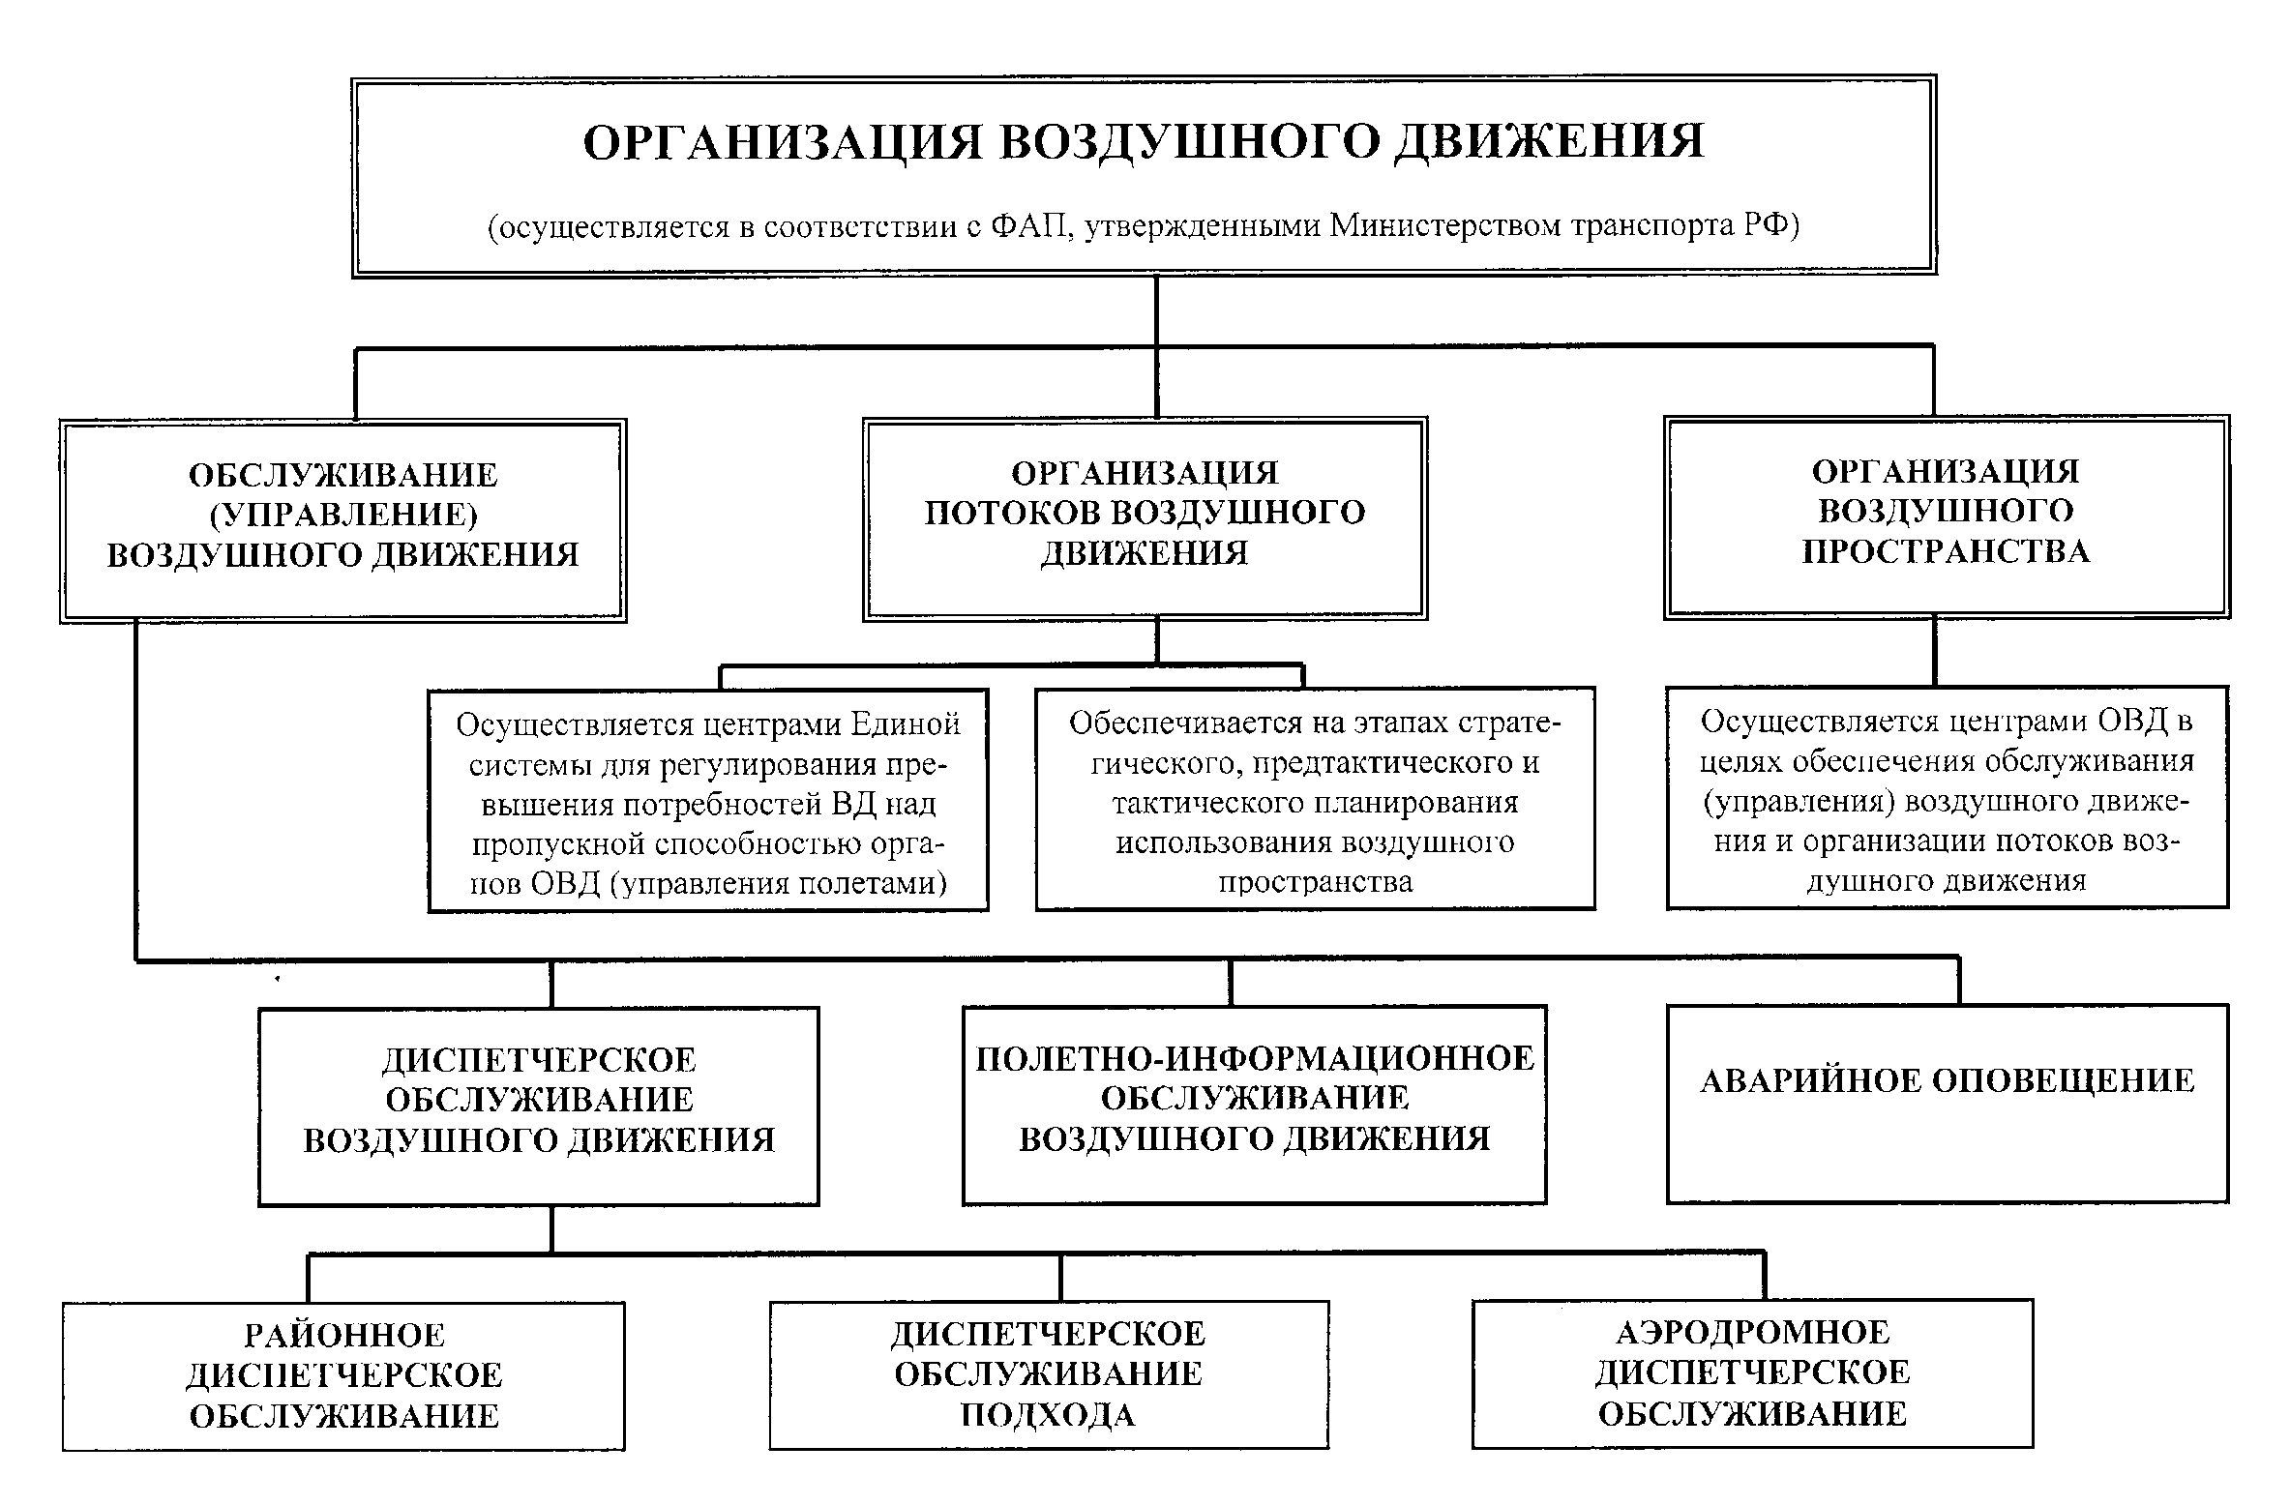

2.2. ***ОРГАНИЗАЦИЯ ВОЗДУШНОГО*** ***ПРОСТРАНСТВА (ОрВП( 5)***

**Задачей ОрВП, осуществляемой органами ОВД (или ОВД) в соответствующих зонах и районах, является определение либо согласование границ элементов структуры воздушного пространства и классификации воздушного пространства, которые устанавливаются в порядке, предусмотренном ФП ИВП.**

2.2.1. При определении границ элементов структуры органы ОВД учитывают:

государственные приоритеты в использовании ВП;

возможности органа ОВД по обеспечению приемлемого уровня БзП и безопасности использования ВП при ОВД;

интересы пользователей ВП.

**2.2.2. Элементы структуры ВП, предусматривающие запрещение или ограничение движения потока ВС, а также период их действия учитываются органом ОВД при его организации и ОВД.**

***ОРГАНИЗАЦИЯ ПОТОКОВ ВОЗДУШНОГО ДВИЖЕНИЯ* (ОрПВД)** **(3)** **представляет собой деятельность по организации безопасных, упорядоченных и ускоренных потоков воздушного движения для обеспечения максимально возможного использования пропускной способности органов ОВД и соответствия объемов воздушного движения пропускной способности, заявленной соответствующим органом ОВД.**

**2.3.1. ОСНОВНЫЕ ЗАДАЧИ ОРГАНИЗАЦИИ ПОТОКОВ ВОЗДУШНОГО ДВИЖЕНИЯ (ОрПВД) :**

**максимальное удовлетворение запросов пользователей ВП на ИВП;**

**защита органов ОВД от превышений пропускной способности;**

**обеспечение необходимого уровня безопасности полетов (БзП) при ОВД.**

2.3.2. **Меры по регулированию ОрПВД не применяются:**

**к ВС, подвергшимся незаконному вмешательству;**

**к ВС, выполняющим поисково-спасательные полеты, полеты с целью оказания помощи при чрезвычайных ситуациях природного и техногенного характера, а также в медицинских и других гуманитарных целях;**

**к полетам ВС под литером "А" и "К";**

**к ВС, выполняющим специально заявленные государственными органами полеты.**

2.3.3. ***ПРОПУСКНАЯ СПОСОБНОСТЬ* (4) ДЛЯ ДИСПЕТЧЕРСКИХ ПУНКТОВ** **(секторов) выражается количеством ВС в час, которые обслуживаются в данном воздушном пространстве.**

**2.3.4. ФАКТОРЫ, учитываемые при оценке (расчете) пропускной способности дисп пунктов:**

**а) вид предоставляемого ОВД;**

**б) сложность структуры диспетчерского района, диспетчерского пункта (сектора);**

**в) рабочая нагрузка на диспетчера, включая выполняемые задачи по ОВД и координации;**

**г) типы используемых систем связи, навигации и наблюдения, степень их технической надежности и готовности, а также готовности резервных систем;**

**д) наличие автоматизир. систем и комплексов ОВД, а также функций предупреждения;**

**е) любой другой фактор или элемент, обусловливающий рабочую нагрузку на диспетчера.**

**2.3.5. Количество ВС, обслуживаемых органом ОВД, не должно превышать числа ВС, управление полетом которых может безопасно обеспечиваться органом ОВД в превалирующих условиях. С тем чтобы определить максимальное количество ВС, которое может безопасно обслуживаться, соответствующему поставщику АНО следует оценить (рассчитать) и заявить пропускную способность для диспетчерских районов, диспетчерских пунктов (секторов).**

**2.3.6. Пропускная способность выражается соответствующими нормативами пропускной способности диспетчерских пунктов (секторов), которые рассчитываются по методике определения нормативов пропускной способности диспетчерских пунктов (секторов), утверждаемой руководящим органом ЕС ОрВД.**

2.3.8**. Если потребности воздушного движения регулярно превышают пропускную способность органов ОВД, вызывая продолжительные и частые задержки, поставщик АНО:**

**а) применяет меры, нацеленные на максимальное использование пропускной способности;**

**б) разрабатывает планы повышения пропускной способности, рассчитанные на фактические или прогнозируемые потребности.**

**2.3.9. Орган ОВД при фактическом превышении пропускной способности имеет право ограничить вход в конкретный объем (сектор) воздушного пространства, за исключением случаев, указанных в пункте 2.3.2 настоящих Правил.**

**2.3.10. В целях обеспечения БзП при ОВД не допускается планирование ИВП с превышением заявленной органом ОВД пропускной способности.**

2.4. **Задачами ОВД** в зависимости от вида обслуживания являются:

**а) предотвращение столкновений между ВС;**

**б) предотвращение столкновений ВС, находящихся на площади маневрирования, с препятствиями на этой площади;**

**в) ускорение и поддержание упорядоченного потока воздушного движения;**

**г) предоставление консультаций и информации, необходимых для обеспечения безопасного и эффективного производства полетов;**

**д) уведомление соответствующих организаций о ВС, нуждающихся в помощи поисково-спасательных служб, и оказание таким организациям необходимого содействия.**

**5.1. Орган ОВД устанавливает ОЧЕРЕДНОСТЬ ЗАХОДА НА ПОСАДКУ с таким расчетом, чтобы обеспечить прибытие максимального числа ВС с наименьшей средней задержкой.**

**5.1.1. При определении очередности посадки органу ОВД следует исходить из необходимости предоставления посадки ВС:**

**а) выполняющим вынужденную (экстренную) посадку;**

**б) экипажи которых сообщили, что предполагается выполнение посадки по причинам, влияющим на безопасность полета данного ВС (отказ двигателя, минимальный запас топлива, ухудшение метеоусловий и т.д.);**

**в) на борту которых находятся лица, нуждающиеся в срочной медицинской помощи;**

**г) занятым в поисково-спасательных операциях;**

**д) выполняющим полет в составе группы;**

***глава 12. ОБЕСПЕЧЕНИЕ БЕЗОПАСНОСТИ ПОЛЕТОВ ПРИ ОВД***

**12.2. ЦЕЛИ УБП ПРИ ОВД:**

**а) соблюдение установленного приемлемого уровня БП при предоставлении ОВД;**

**б) внедрение при необходимости изменений в систему ОВД, нацеленных на повышение уровня БП.**

**12.2.1. СУБП ПРИ ОВД ДОЛЖНА ПРЕДУСМАТРИВАТЬ:**

**а) контроль за уровнями БП и выявление любых неблагоприятных тенденций;**

**б) анализ деятельности органов ОВД по обеспечению безопасности полетов;**

**в) оценку БП в связи с планируемой реорганизацией ВП, внедрением новых систем оборудования или средств и в связи с введением новых или измененных правил ОВД;**

**г) механизм определения необходимости введения мер повышения БП.**

**12.3. Сбор информации о фактических или потенциально опасных для БП ситуациях или недостатках, связанных с ОВД, осуществляется при помощи обязательной и добровольной (конфиденциальной) систем сообщений.**

**12.3.1. Информация по БП, включая отчеты об АИ, систематически рассматривается структурными подразделениями органа ОВД, ответственными за УБП, в целях выявления отрицательных тенденций.**

**12.3.2. Информация об отказах и ухудшении характеристик систем и оборудования связи, наблюдения и других систем, имеющих важное значение для БП, систематически анализируется структурными подразделениями органа ОВД, ответственными за УБП, в целях выявления тенденций, которые могут оказать влияние на БП.**

**12.3.3. Анализ БП в органах ОВД должен осуществляться на регулярной и систематической основе квалифицированными специалистами, прошедшими подготовку, имеющими опыт, навыки и полное представление о соответствующих стандартах и рекомендуемой практике ИКАО, правилах АНО, практике безопасной эксплуатации, аспектах ЧФ и нормативных правовых актах по ОВД в РФ.**

**12.3.4. АНАЛИЗУ БП В ОРГАНАХ ОВД ДОЛЖНЫ ПОДВЕРГАТЬСЯ ВОПРОСЫ:**

**1) вопросы регламентации для обеспечения:**

**а) надлежащего качества, соответствия требованиям, актуальности руководств, технологий, инструкций по ОВД и процедур координации;**

**б) надлежащей структуры маршрутов ОВД, надлежащего их разделения и пересечения;**

**в) приемлемости минимумов эшелонирования в данном ВП или на соответствующем аэродроме;**

**г) надлежащего контроля площади маневрирования; внедрения правил и мер, нацеленных на сведение к минимуму потенциальной опасности непреднамеренного выезда на ВПП;**

**д) внедрения соответствующих процедур эксплуатации аэродромов в условиях ограниченной видимости;**

**е) непревышения рабочей нагрузки на диспетчеров по объемам движения;**

**ж) приемлемого уровня БП при ОВД в случаях отказа систем наблюдения ОВД;**

**з) надлежащего представления отчетов об АИ и других опасных факторах, событиях; поощрения представления отчетов об АИ; проведения анализа таких отчетов с целью определения необходимости предпринятия соответствующих действий для устранения недостатков;**

**2) эксплуатационные и технические вопросы для обеспечения:**

**а) соответствия требованиям рабочих условий физической среды (по температуре, влажности, вентиляции, шуму, освещению и др.) деятельности диспетчера;**

**б) надлежащей автоматизации системы ОВД (должны своевременно формировать и отображать план полета, данные управления и координации);**

**в) соответствия требованиям эргономики оборудования на рабочем месте диспетчера;**

**г) соответствия требованиям систем связи, навигации, наблюдения, которые должны:**

**регулярно проверяться в штатных эксплуатационных условиях;**

**отвечать установленным требуемым уровням надежности и готовности;**

**обеспечивать своевременное и надлежащее выявление и предупреждение об отказах и ухудшениях характеристик систем;**

**сопровождаться документацией о последствиях отказа и ухудшениях характеристик системы, подсистемы и оборудования;**

**предусматривать меры контроля вероятности отказов и ухудшения характеристик;**

**предусматривать надлежащие резервные средства и/или правила в случае отказа или ухудшения характеристик работы системы;**

**д) обеспечиваться постоянным анализом и документированием эксплуатационного состояния систем и оборудования;**

**3) вопросы выдачи свидетельств и подготовки персонала для обеспечения:**

**а) надлежащей подготовки диспетчеров и выдачи им соответствующих свидетельств с действующими квалификационными отметками;**

**б) надлежащего уровня компетентности диспетчеров, поддерживаемого посредством прохождения надлежащей и отвечающей требованиям подготовки, повышения квалификации, переподготовки, включая контраварийную подготовку;**

**в) соответствующей и надлежащей подготовки всех диспетчеров органа ОВД или диспетчерского пункта (сектора) в интересах эффективной работы коллективов смен;**

**г) соответствующей подготовки и инструктажей диспетчеров при внедрении новых или измененных правил, а также новых или усовершенствованных систем связи, наблюдения и и оборудования;**

**д) удовлетворительных знаний диспетчерами английского языка для предоставления ОВД ВС, выполняющим международные полеты;**

**е) использования установленных правил радиообмена.**

**12.4. ОЦЕНКА БП ПРОВОДИТСЯ при существенной реорганизации ВП, значительных изменениях правил предоставления ОВД в ВП или на аэродроме и внедрении нового оборудования, систем или средств, как минимум, в следующих случаях:**

**а) сокращенный минимум эшелонирования, подлежащий применению в ВП или на аэродроме;**

**б) новые эксплуатационные правила, включая процедуры ОВД, подлежащие применению в ВП или на аэродроме;**

**в) реорганизация структуры маршрутов ОВД;**

**г) ресекторизация ВП;**

**д) физические изменения конфигурации ВПП и/или рулежных дорожек на аэродроме;**

**е) внедрение новых систем или оборудования связи, наблюдения и других имеющих важное значение для БП систем и оборудования, в том числе обеспечивающих новые функции и/или возможности.**

**12.4.1. Изменения должны внедряться только в том случае, если результаты оценки свидетельствуют об обеспечении приемлемого уровня БП.**

**12.4.2. При оценке БП учитываются все факторы, которые считаются важными с точки зрения БП, включая:**

**а) типы ВС и их летно-технические характеристики, включая навигационные возможности;**

**б) плотность и распределение воздушного движения;**

**в) сложность ВП, структуру маршрутов ОВД и классификацию ВП;**

**г) конфигурацию аэродрома, включая конфигурацию ВПП, их размеры и конфигурацию рулежных дорожек;**

**д) тип связи "воздух - земля" и временные параметры ведения диалогов в процессе связи, включая возможность вмешательства диспетчера;**

**е) тип и возможности системы наблюдения, а также наличие систем, позволяющих диспетчеру осуществлять вспомогательные функции и функции предупреждения, любые особые местные МУ.**

**12.5. Любая фактическая или потенциальная опасность, связанная с предоставлением ОВД в ВП или на аэродроме, выявленная в процессе деятельности по обеспечению БП при ОВД или каким-либо другим способом, оценивается и классифицируется с точки зрения приемлемого уровня риска.**

**12.5.1. За исключением случаев, когда риск может быть классифицирован как приемлемый, поставщик АНО обязан принять соответствующие меры для исключения риска или его снижения до приемлемого уровня.**

**12.5.2. В случае снижения уровня БП в конкретном ВП или на аэродроме до значений ниже приемлемого поставщик АНО обязан принять соответствующие корректирующие меры.**

**12.5.3. Принятие любых корректирующих мер должно сопровождаться оценкой их эффективности с точки зрения исключения или уменьшения риска.**